Министерство науки и высшего образования Российской Федерации

Федеральное государственное автономное образовательное учреждение

высшего образования

**«Пермский национальный исследовательский**

**политехнический университет»**

**(ПНИПУ)**

**ОТЧЕТ**

**о прохождении стажировки**

Субботина Мария Владимировна, Федорова Полина Ильинична

(фамилия, имя, отчество)

Цифровая моделирование и визуализация данных

(наименование программы ДПО)

**Проверил:**

Руководитель ДПП ___________________ __________ ____________________

(оценка) (подпись) (инициалы, фамилия)

**Пермь 2024**

**ВВЕДЕНИЕ**

Компания **DATABRIZ** — разработчик и интегратор приложений и информационно-аналитических систем для корпоративных клиентов, федеральных и региональных органов власти РФ и стран СНГ.

В компании работает 53 разработчика, уровня Middle и Senior. Среди клиентов компании: Банк Тинькофф (разработка виртуального мобильного оператора), Роснефть (управление проектами Сызранского НПЗ) и др.

Услуги, которые оказывает компания:

1. Решают комплексные задачи в области управления большими объемами данных;
2. Разработка веб-порталов «под ключ». Создание систем, решающих задачи клиента;
3. Информационные услуги на основе накопленных хранилищ данных по различным тематикам;
4. Мониторинг и автоматизация сбора данных. Разработка модулей, позволяющих контролировать и обрабатывать информацию и др.

**Цель стажировки:** проанализировать модели распознавания изображений (Яндекс, Google, Pinterest) для определения наиболее точной и быстрой.

**Задачи:**

* найти несколько десятков фото (20-30) по теме "Транспорт/Автобусы/Троллейбусы/Электрички";
* прогнать эти фото через несколько разных моделей распознавания;
* определить какие из моделей справились лучше и быстрее.

**ОСНОВНАЯ ЧАСТЬ**

**1.Выполнение программы стажировки**

|  |  |  |
| --- | --- | --- |
| Запланированные мероприятия | Сроки | Отчет о выполнении |
| 2 | 3 | 4 |
| Получение задания на стажировку | 25.03.2024 |  |
| Выполнение задания | 26.03.2024 – 06.04.2024 |  |
| Сдача отчета по задания | 07.04.2024 |  |

**2. Основные научные, учебно-методические и производственные результаты**

Модели распознавания - это программные алгоритмы, которые используются для автоматического определения объектов, лиц, текста и других элементов на изображениях. Эти модели могут быть обучены на больших наборах данных, чтобы распознавать и классифицировать объекты на фотографиях с высокой точностью.

Модели распознавания по фото широко применяются в различных областях, таких как компьютерное зрение, медицинская диагностика, безопасность, автоматизация процессов и многое другое. Эти модели помогают улучшить производительность и точность анализа изображений, что делает их важным инструментом для многих приложений и технологий.

При выполнении задания были использованы три модели распознавания:

1. **Google Images**

У этой поисковой системы есть приложения, которые позволяют выполнять поиск по картинкам из памяти устройства или с помощью камеры. Работает функция распознания с помощью сервиса Google Объектив. В приложении необходимо нажать на значок с камерой, предоставить все необходимые разрешения, а затем выбрать фото из галереи или открыть камеру для распознавания предмета в режиме реального времени;

1. **Яндекс**

Работает аналогично приложению Google. На главном экране в поисковой строке нажимается кнопка со значком камеры, в случае первого запуска появляется иконка с просьбой предоставить все необходимые разрешения. После выбирается картинка для поиска или наводится камера на предмет, о котором нужно получить информацию.

Камера в приложении Яндекс очень умная. Помимо банального поиска предметов, она умеет сканировать текст, переводить надписи, искать аналогичные товары, а также решать примеры и уравнения;

1. **Pinterest**

Приложение основывается на визуальном поиске. В поиске забивается тематика. После выбора нужного изображения, появляется возможность найти похожие изображения по тематике или цветовой гамме.

Через три, вышеперечисленные, модели были прогнаны 22 фотографии тематики «Транспорт». В процессе работы было проведено сравнение моделей распознавания с целью определить лучшую и наиболее быструю. На рисунке 1, 2, 3 представлены полученные совпадения с исходными изображениями. В работе использовалось большее количество изображений, в отчете представлено несколько.

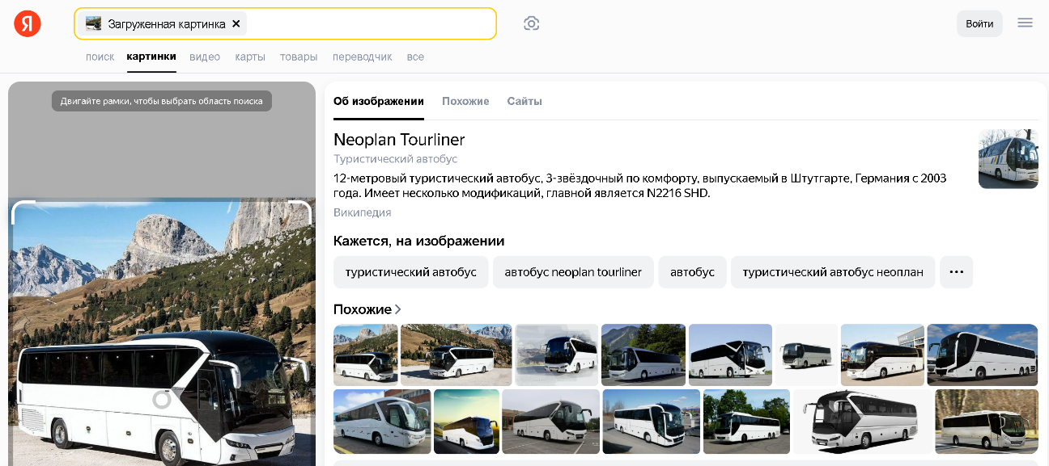

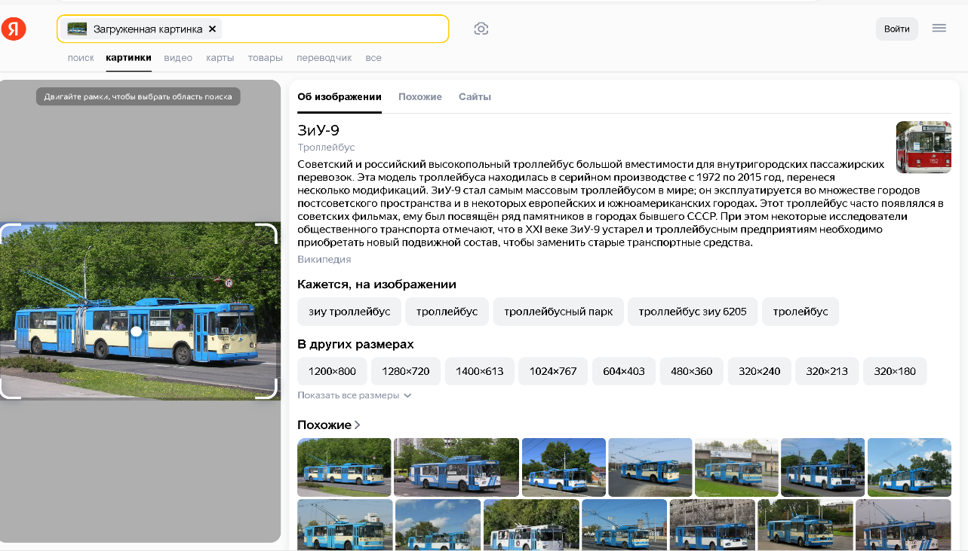

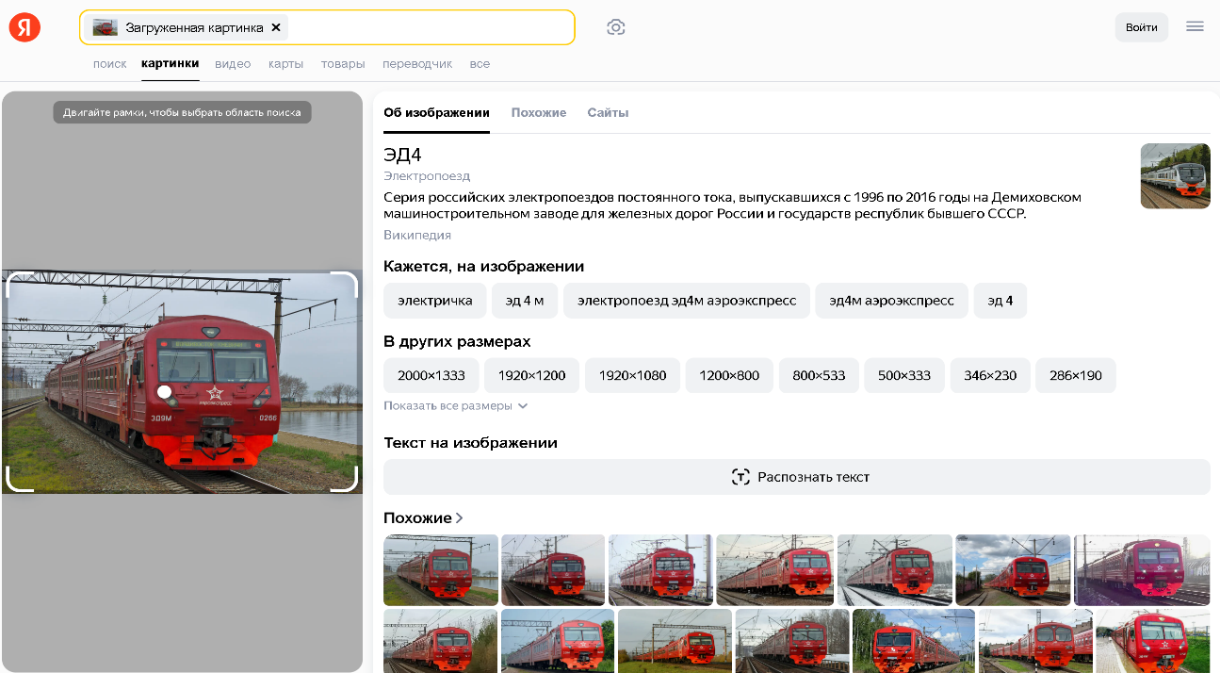

Рисунок 1- Модель распознавания Яндекс

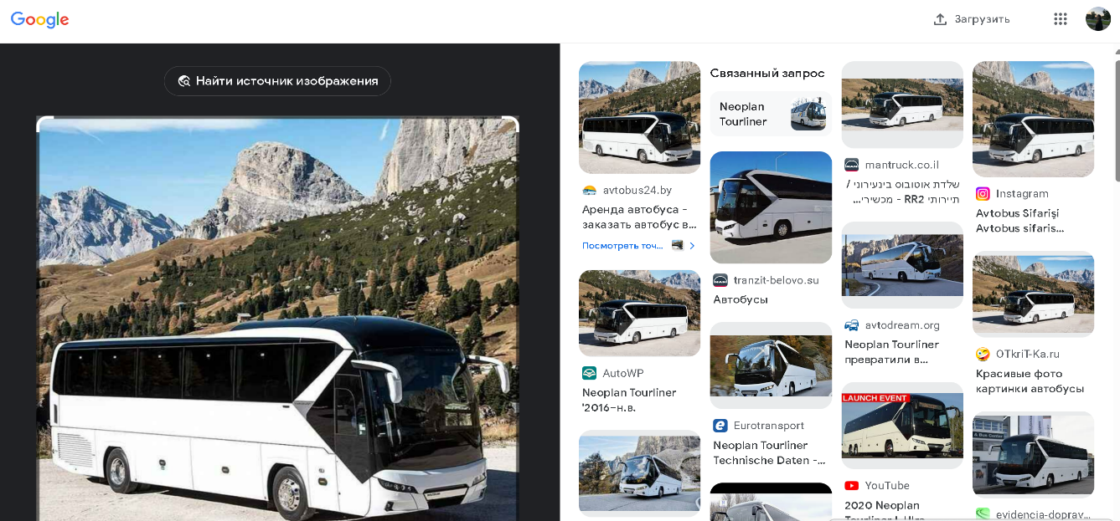

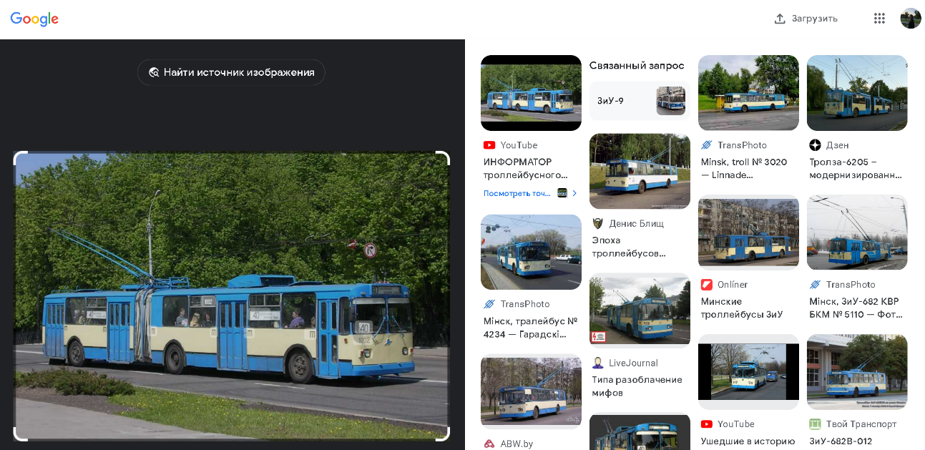

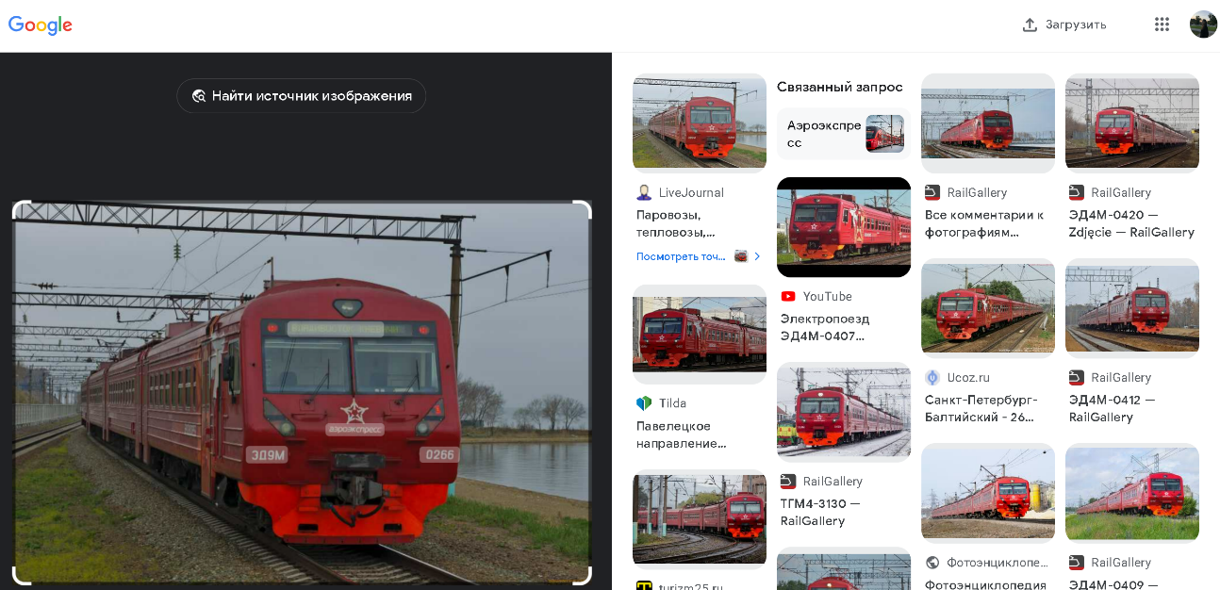

Рисунок 2 – Модель распознавания Google

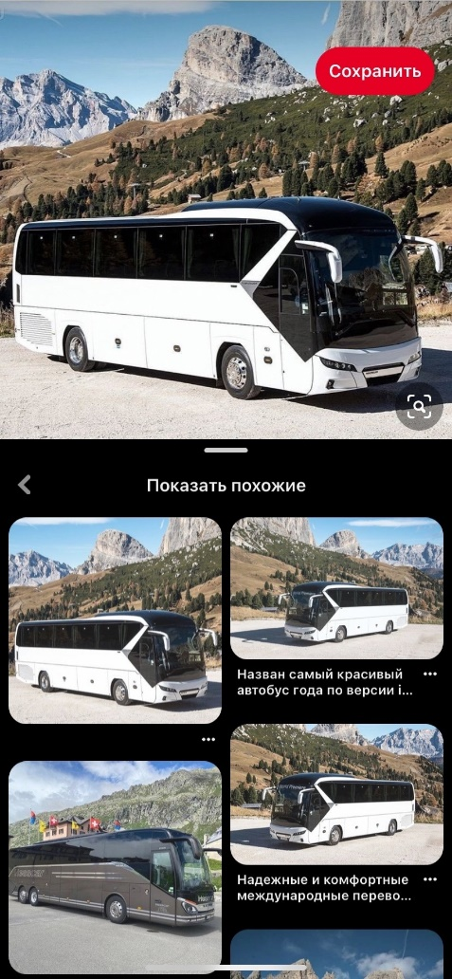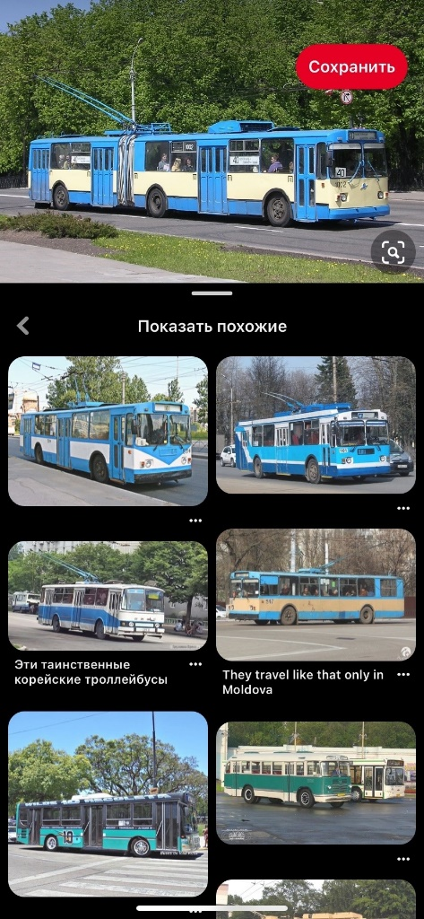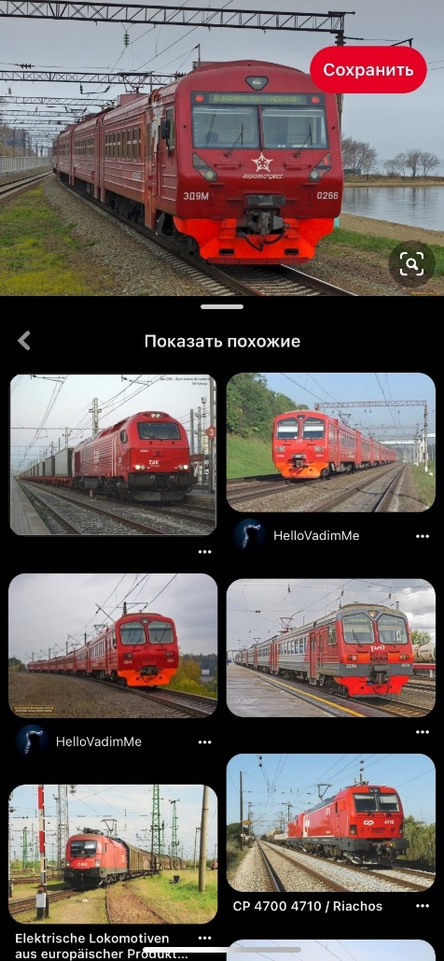

Рисунок 3 – Модель распознавания Pinterest

На представленных выше рисунках 1, 2, 3 изображены автобусы, троллейбусы и электрички, загруженные в разные модели распознавания. В результате была составлена итоговая таблица 1 со сравнительными характеристиками.

Таблица 1 – Сравнительные характеристики моделей распознавания

|  |  |  |  |
| --- | --- | --- | --- |
| *Модель / Показатель* | *Точность распознавания* | *Скорость работы* | *Информация об искомом объекте* |
| ЯНДЕКС | Совпадения точные, практически идентичные | Работает быстро, оперативно | Предоставляет полную и наиболее подробную информацию о найденном объекте |
| GOOGLE | Совпадения точные, практически идентичные | Работает быстро, оперативно | Краткая информация об объекте |
| PINTEREST | Уровень распознавания намного ниже, совпадения не точные | Наиболее медленный | Краткая и неточная информация об объекте |

По данным таблицы 1 можно сделать следующие выводы:

- По результатам анализа точности распознавания можно отметить, что Яндекс и Google показали практически идентичные результаты, выдавая наиболее точные совпадения. Обе модели успешно распознавали различные виды транспорта. Однако Pinterest показал ниже уровень точности, часто путая автобусы с троллейбусами;

- Важным аспектом исследования была скорость работы моделей. В этом плане Pinterest оказался наиболее медленным, что может быть критично в случае необходимости оперативного распознавания. Яндекс и Google, напротив, продемонстрировали хорошую скорость работы без значительных задержек;

- Кроме того, стоит отметить дополнительные характеристики моделей. Например, Яндекс предоставляет наиболее полную и точную информацию о найденном объекте, помимо совпадающих изображений, что может быть полезно для пользователя.

**ЗАКЛЮЧЕНИЕ**

**1. Краткие выводы по стажировке**

В результате исследования было проведено сравнение трех моделей распознавания изображений – Яндекс, Google и Pinterest – на примере набора фотографий, связанных с темой «Транспорт» (автобусы, троллейбусы, электрички).

Исходя из проведенного сравнения, можно сделать вывод, что модели распознавания изображений от Яндекса и Google показали наилучшие результаты по точности и скорости работы. Для задач, где важны точность и оперативность, рекомендуется использовать эти модели. Pinterest, хоть и обладает функционалом визуального поиска, оказался менее точным и медленным в данном исследовании. Если помимо визуальной составляющей важно сопровождение картинки полезной информацией, то стоит выбирать Яндекс.

**2. Рекомендации по дальнейшему использованию результатов стажировки**

Полученные результаты исследования по сравнению моделей распознавания изображений имеют практическую полезность в различных областях, дальнейшее исследование данной темы может повлиять на улучшение работы искусственного интеллекта в области распознавания.

Чтобы добиться наибольших результатов необходимо регулярно обновлять базу данных изображений, на которых обучается модель, проводить постоянное тестирование и мониторинг, чтобы оперативно исправлять ошибки.

Можно привести примеры применения моделей распознавания:

* Модели распознавания изображений могут быть использованы для улучшения систем безопасности, например, для распознавания лиц на видеонаблюдении или автоматической идентификации опасных предметов на изображениях;
* Компании могут использовать модели распознавания изображений для анализа фотографий и видео в социальных сетях и интернете, чтобы понять, какие продукты или бренды упоминаются чаще, а также для персонализации рекламы.

В целом, результаты стажировки являются ценным ресурсом, который можно использовать для оптимизации бизнес-процессов и достижения поставленных целей.

Стажер ___________ _________________

*(подпись стажера)**(расшифровка подписи)*

Дата _______

Стажер ___________ _________________

*(подпись стажера)**(расшифровка подписи)*

Дата _______